2018年伊嘉儿数学特训版书童班入学测试卷
班级： 姓名： 得分：
请你 —— 耐心审题、用心思考、精心作答、细心检查
时间：50分钟 满分：100分
- 填空。（每空2分，共32分）
1. 找规律接着填数或接着画。
（1）42、44、46、48、（ ）
（2）73、72、71、70、（ ）
（3）○ ○ □ ○ ○ □ ○ ○ □（ ）（ ）
（4）△ □ △ □ □ △ □ □ □（ ）（ ）
2. 38＝29＋（ ） 35＝74－（ ） 43＝17＋（ ）
3. 把10颗糖果，分成两堆，有（ ）种分法。
4. 请你在○里填上“+”或“－”。
38○45=83 65○17=48 26○56=82 58○28=30
5. 阿派今年10岁,妈妈今年38岁,当阿派15岁时,妈妈（ ）岁。
6. 欧拉和卡尔一起打了2小时的乒乓球，每人打了（ ）小时。
- 请你当老师（对的打“√”错的打“×”）。（每题2分，共8分）
1. 正方形对折一次可以折成长方形，也可以折成三角形。 （ ）
2. 算式中84－43中，减数是84，被减数是43。 （ ）
3. 两个一样的三角形可以拼成一个大三角形。 （ ）
4. 减数是53，差是16，被减数是37。 （ ）
三、择优录取。（每题2分，共6分）
1. 妈妈为米德买一件83元的上衣，付给售货员100元，应找回（ ）。
A、7元 B、27元 C、17元
2. 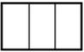图中一共有（ ）长方形。
A、3个 B、4个 C、6个
3. 欧拉有50本书，博士的书比欧拉多得多，博士可能有（ ）本。
A、40 B、55 C、29 D、98
四、我会列式，还能计算。（每题3分，共9分）
1. 一个加数是47，另一个加数是38，和是多少？

2. 减数是76，被减数是94，差是多少？

3. 52与39的和是多少？

五、观察物体。（每空2分，共16分）
1. 下面的照片分别是谁拍的？（填序号）
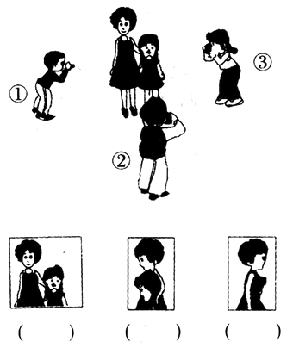
2. 数一数下面两个物体中共有的图形，完成下面的问题。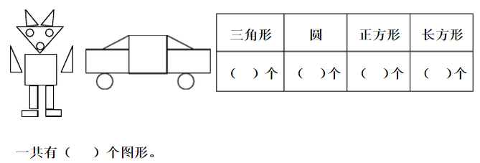

六、解决问题。(共29分)
1. （7分）阿派和卡尔的苹果数相同，阿派把自己的苹果给了卡尔2个，那么现在阿派的苹果比卡尔多了多少个？

2. （7分）欧拉今年8岁，妈妈今年35岁，爸爸今年36岁。8年后，爸爸比欧拉大多少岁？

3. （7分）二（1）班共46人，早上做操，卡尔前面有20人，那么卡尔的后面有多少人？

4. （8分）米德和欧拉想买同一本书，米德缺1元7角，欧拉缺1元3角。若用他们的钱合买这本书，钱正好。这本书的价钱是多少？他们各带了多少钱？

